Толщиномер лакокрасочного покрытия DiagTool VC-100 измеритель толщины

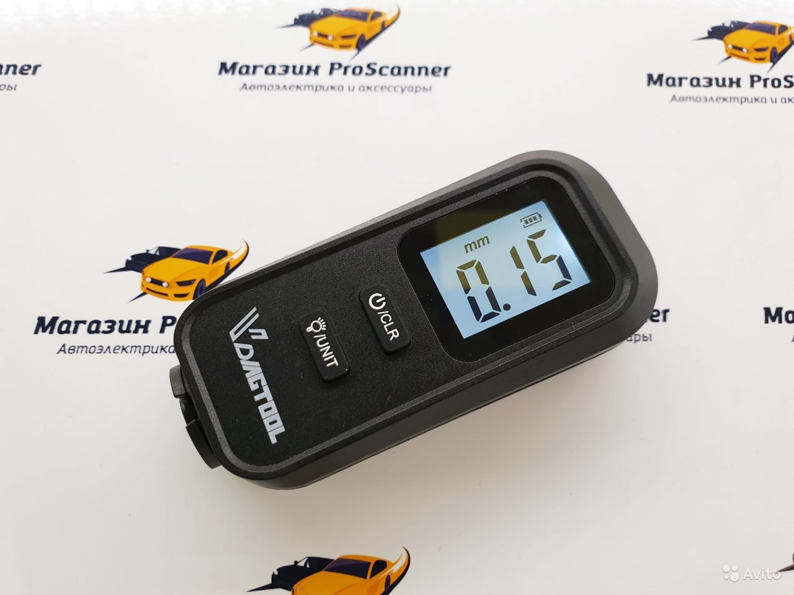
Прибор не калибруется! Является одним из лучших по точности (из бюджетных толщиномеров)!!!

Толщиномер автомобильный DiagTool VC-100 предназначен для измерения толщины лакокрасочного покрытия.
Применяется как измеритель толщины краски на автомобиле , позволяет измерить толщину слоя краски от 0 до 2.0 мм.
Электронный толщиномер легко определит была ли машина в аварии и насколько большой слой шпатлевки нанесен на ремонтируемую деталь.
Инструкция:
1) Включите толщиномер. Нажмите на клавишу «CLR». Символ «- -» появится на экране Также появится единица измерения «mm»
2)Кнопкой «UNIT» установите единицы измерений: mm (миллиметр) или mil (миллидюйм, 1/1000 дюйма = 0,0254 мм = 25,4 микрона).
3) При нажатии кнопки UNIT более 2-х секунд включится подсветка (очень актуальна в темных помещениях и в вечернее время).
• ВАЖНО! Плотно прижмите цифровой толщиномер к тестируемой поверхности под прямым углом. На дисплее появится значение толщины покрытия.
Повторите измерения в других точках. ▪ Если дисплей показывает «- -», то это значит, что цифровой толщиномер не обнаружил металлическое основание; ▪ Если дисплей показывает «QL», то это значит, что толщина лкп превышает диапазон измерений прибора;
• При проведении измерений после того как вы уберете толщиномер лкп с тестируемой поверхности, на экране останется значение предыдущего измерения. Если вы хотите сбросить значение– нажмите на кнопку «CLR». Дисплей покажет символы «- -»;
• Толщиномер лкп автоматически выключится после 30 секунд бездействия. Если вы хотите выключить прибор вручную, нажмите и удерживайте красную кнопку «CLR» более 1 секунды.
Рекомендации по применению:
• Измерьте толщину лкп всех деталей кузова автомобиля «по кругу». На каждой детали рекомендуется сделать несколько измерений в разных местах. • Полученные значения толщины ЛКП должны быть примерно одинаковы для всех деталей кузова автомобиля.
Обычно толщина ЛКП автомобиля находится в пределах :
1.Заводская покраска 0,10-0,15 мм
(дверные проемы всегда меньше (0,05-0,10 мм)). На крыше авто бывают показания в пределах (0,05-0,15 мм).
2. Машина перекрашена (0,20-0,30 мм).
3. Толщина 0,35 и выше на машине есть шпатлевка.
Всегда используйте хорошую батарейку CR2032. У нас всегда в продаже батарейка Sony – 100 рублей за 1 штуку. При слабом заряде батареи – прибор показывает неточно!

